Temat: Podsumowanie wiadomości o literaturze wojny i okupacji
Cele. Uczeń:
- omawia różnice pomiędzy literaturą i sztuką dwudziestolecia międzywojennego oraz czasu wojny i okupacji,
- podaje powody zmian, jakie zaszły w literaturze i sztuce tych okresów,
- tłumaczy przyczyny powrotu do paradygmatu romantycznego,
- wymienia przykłady tradycji romantycznej w literaturze wojny i okupacji,
- wyjaśnia, na czym polega odpowiedzialność moralna za wspólnotę,
- omawia rolę świadków w rzeczywistości powojennej,
- wskazuje powody obojętności świadków tragedii wojennych,
- przedstawia różnice pomiędzy opiniami obu autorów.

- Zapiszcie w zeszytach temat lekcji
- Bardzo proszę, abyście dobrali się w 3- lub 4-osobowe grupy. (Tak, tak, wiem, że w tej sytuacji może to nie być najłatwiejsze zadanie, ale postarajcie się to zrobić – będzie łatwiej). Pracę można wykonać indywidualnie, rzecz jasna, ale po co? Spróbujcie sobie ułatwić zadanie.
- Stwórzcie w dowolnej aplikacji multimedialnej prezentację (np. prezi, genial.ly czy padlet lub jakiejkolwiek innej) dotyczącą wojny i okupacji na podstawie pytań i zagadnień, które zamieszczę poniżej oraz dostępnych Wam źródeł. Prezentacja powinna być uporządkowana tematycznie.
- Konsultujcie się za pomocą komunikatorów czy telefonicznie.
- Podzielcie się pracą po równo.
- Link do Waszej pracy prześlijcie pod adres e-mail: aps@szkolaprywana-bialogard.pl
W temacie wpiszcie: Klasa III– zadanie nr 2.
W treści e-mail: Link do zadania oraz imiona i nazwiska członków grupy (upr4zedzając pytania: można współpracować z osobami z klasy równoległej, czyli np. uczniowie z klasy IIIa z uczniami klasy IIIc)
- Na realizację zadania macie czas do 6 kwietnia do godziny 11.00

Materiały:

- Podręcznik, strony: 10-58
- Zadania na podstawie których należy zrobić prezentację (nie musicie zawierać wszystkich odpowiedzi).
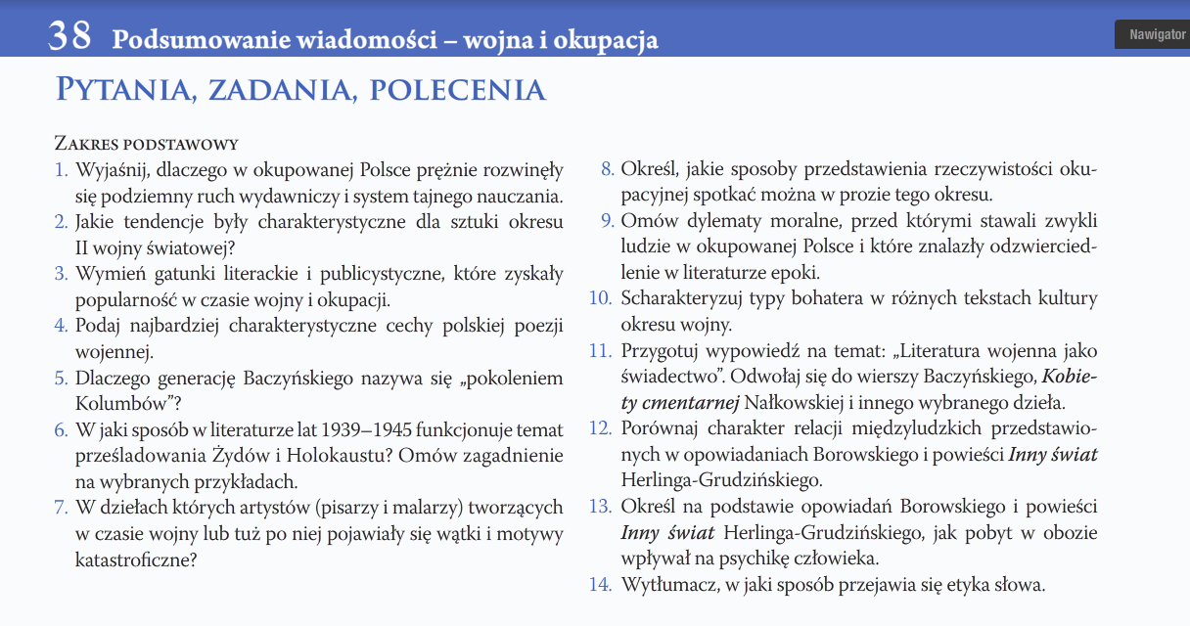

- Mapa myśli z podręcznika, czyli najważniejsze informacje, które można potraktować, jako konspekt do pracy.
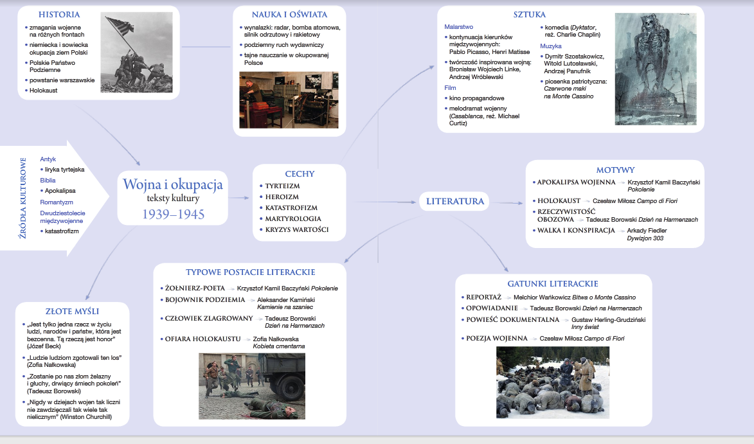

Powodzenia

